經濟科資料回應題

虛擬貨幣和虛擬銀行

教育局
課程發展處
個人、社會及人文教育組
2023

(本資料回應題是由教育局委託香港樹仁大學商業、經濟及公共政策研究中心主任李樹甘博士設計)

虛擬貨幣和虛擬銀行
相關經濟課題：廠商與生產，市場與價格，競爭與市場結構，國民收入決定及價格水平，貨幣與銀行
資料來源種類：統計數字，新聞，意見

背景：近年的科技發展帶來了金融市場的創新，例如虛擬商品（如：比特幣）和虛擬銀行。
資料A：比特幣的介紹
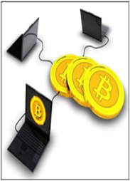
比特幣於2009年面世，是第一隻加密貨幣。比特幣並非以實物方式存在。它是一種數位代碼，人們可以將其儲存在網絡空間的虛擬錢包中，並可以通過電腦或智能手機應用程序進行存取。它們可以通過電子方式傳送，亦可以用作向接受比特幣的商戶「支付」或交換貨物或服務。與傳統貨幣不同，比特幣得不到任何銀行、政府或發行人的支持。在香港，比特幣的創造不在香港金融管理局的監管範圍之內。消費者在考慮買賣、投資、持有或以比特幣進行交易時，必須加倍小心。

資料來源：修改自投資者及理財教育委員會（IFEC）網站 （https://www.ifec.org.hk/web/en/financial-products/fintech/ico-比特幣/ico-比特幣-cryptocurrencies.page）

資料B：比特幣價格（以美元為單位）– 2015年1月– 2021年8月
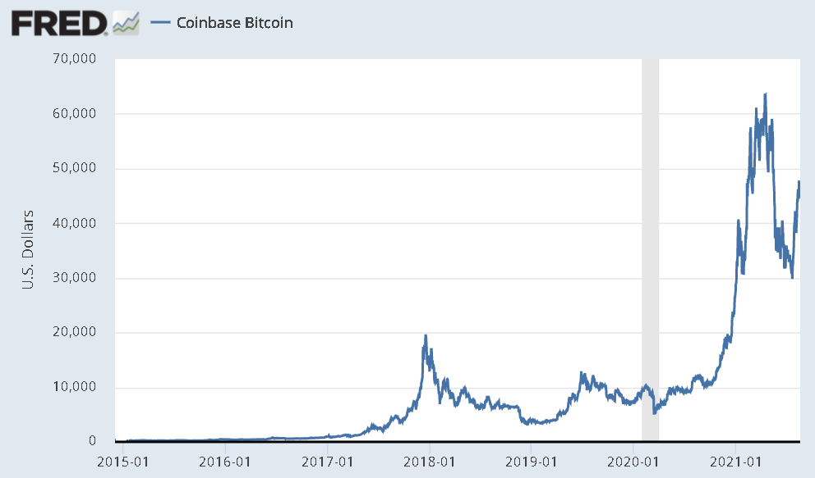
資料來源：https://research.stlouisfed.org/publications/page1-econ/2018/03/01/bitcoin-money-or-financial-investment

資料C：比特幣流通數量2015-2020
比特幣流通數量
比特幣數量
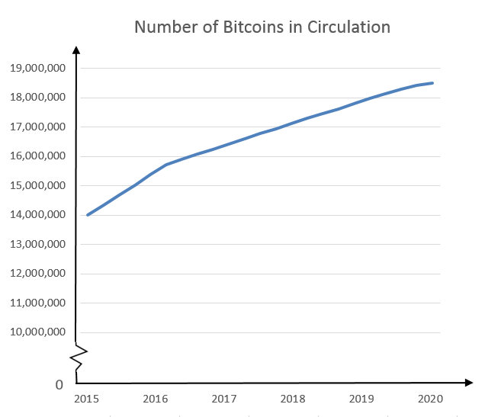
年份
資料來源：https://www.statista.com/statistics/247280/number-of-bitcoins-in-circulation/

資料D：虛擬銀行的介紹
虛擬銀行是指主要透過互聯網或其他形式的電子傳送渠道而非實體分行提供零售銀行服務的銀行。在香港，虛擬銀行須遵守適用於傳統銀行的同一套監管規定。截至2022年1月3日，香港金融管理局一共發出了八個虛擬銀行牌照。
資料來源：香港金融管理局 網站（https://www.hkma.gov.hk/chi/key-functions/banking/banking-regulatory-and-supervisory-regime/virtual-banks/）

資料E：一則仿製的虛擬銀行的廣告
立即享受高利率和創新金融科技!!!
**全港最高存款利率**-- 1.3%年利率
更重要的是，我們為您保證
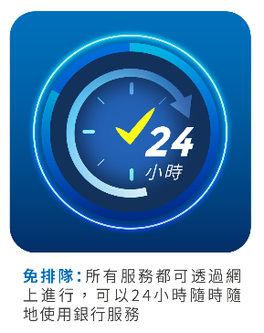
資料來源：圖片取自投資者及理財教育委員會 網站https://www.ifec.org.hk/web/tc/financial-products/fintech/virtual-bank/what-is-a-virtual-bank.page

資料F：不同持份者對虛擬銀行的意見
一名政府官員 | 我們相信虛擬銀行的發展將促進金融科技和創新。虛擬銀行可以通過採用新科技，例如人工智能（AI）和高級數據分析技術，來提高成本效益。
一名人力資源部門經理 | 面對來自虛擬銀行的競爭，傳統銀行正在加速採用金融科技以保持競爭力。銀行現在正在尋找擁有超越傳統技能的人才。網絡安全，數據科學等領域的高技術職位需求很大，而薪酬水平也很高。
一名銀行業從業人員 | 沒有實體分行，虛擬銀行可能會採用不同的技術來替代相對低技能的勞工，從而降低人工開支。例如，人工智能聊天機器人可以全天24小時不間斷地提供某些客戶服務。
求職者 A | 許多虛擬銀行的職位空缺都要求一些技術技能。這些技能可能需要數年的教育培訓才能獲得。即使我想轉行到這個行業也不容易。
求職者 B | 由於虛擬銀行主要在線上提供服務，我相信這些公司的員工更有可能獲安排在家工作，因此不用擔心上下班的時間和交通費！

問題：
（a） 根據資料A。指出比特幣和港幣之間的兩個分別。（2分）
答案：
- 比特幣並不以實體的方式存在，但港幣以實體的紙幣和硬幣的形式存在。
- 比特幣不是法定貨幣，但港幣卻是法定貨幣。
- 比特幣於香港並不被普遍接受。
（只評閱首兩個答案。其他合理答案也被接受。）

（b） 根據資料A和B。從貨幣的功能角度解釋為什麼比特幣在香港未能吸引人們以它作為貨幣使用。（4分）
答案：從貨幣的價值儲藏功能的角度看，比特幣的價格波動，而港幣的價格則趨於穩定，
因此，比特幣不是一種良好的貨幣形式。此外，從普遍接納性來看，並非所有香港商戶都接受以比特幣作交易付款。因此，在香港比特幣並不吸引人們以它作為貨幣使用。

（c） 根據資料B和C。以分別兩個供需圖輔助，說明以下時期比特幣的價格變化：
(i) 2017-2018年，當時比特幣的流行程度正急速上升 （5分）
(ii) 2018-2019年，當一些人對有關比特幣交易的監管存有憂慮 （4分）

答案: (i)
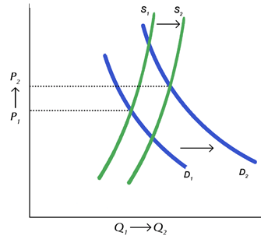
價格
數量
0

- 比特幣在2017-2018年的價格上漲可能是由於其普及程度高速增長，引致需求增加的幅度大於供應增加的幅度。需求曲線右移的幅度大於供給曲線右移的幅度，導致更高的均衡價格。

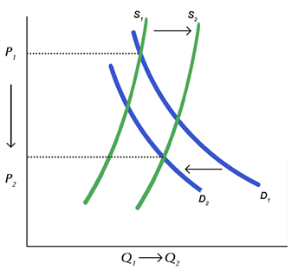
(ii)

0
價格
數量

- 2018-2019年比特幣價格下降可能由於人們對比特幣交易的監管感到憂慮，導致對其需求減少，而比特幣供應又正在增加。需求曲線向左移動，供應曲線向右移動，導致均衡價格下降。

（d） 根據資料A，D和E，
- 描述香港金融管理局在比特幣的創造和虛擬銀行的設立中的角色。（2分）
答案：香港金融管理局在虛擬銀行的開設中發揮監督角色。比特幣不被視為法定貨幣，而是一種虛擬商品，它沒有任何實物，發行人或政府支持。比特幣的創造不在香港金融管理局的監管範圍內。

- 銀行系統中的存款市場是完全競爭市場嗎？解釋你的答案。（2分）
答案： 這不是一個完全競爭的市場，因為不同的銀行提供不同的利率，並且銀行需要宣傳其存款服務。

- 假設由於更具吸引力的存款利率和更具包容性的銀行服務，越來越多人將手頭上的現金轉移到虛擬銀行的存款帳戶中。這將如何影響銀行系統的信貸創造能力？（2分）
答案： 當更多的人將現金轉為存款（即現金流失減少）時，銀行系統將擁有更多的儲備作貸款，因此其信貸創造能力將增強。

（e） 根據資料E
(i) 就勞工流動性而言， 求職者A和B分別的關注是什麽？（2分）
答案：求職者A關注職業流動性，求職者B關注地域流動性。

(ii) 針對求職者A的關注提出一個建議。（2分）
答案：政府可補貼技能水平較低的勞工，以助他們獲取所需的技術技能。
（其他合理答案也可被接受。）

學生須以短文形式回答（f）部。評分準則包括運用資料及經濟理論、內容切題、鋪排合乎邏
輯以及表達清晰。

（f） 通過引用上述資料和你的經濟學知識，討論虛擬銀行的發展對經濟體的可能影響，包括：
- 總產出
- 收入不均
- 其他經濟變量 （10分）

答案：
在引入虛擬銀行之後，銀行業變得更具競爭力，這可以刺激創新並加快技術進步。業界採用越來越多的人工智能和自動化技術，這些都可以提高生產效率，從而提高總供應。在總供應─總需求(AS-AD)模型中，短期和長期總供應曲線右移表示總供應的增加。結果，總產出增加。
[備註：若學生根據d(iii)中的原因推論貨幣供應增加而導致總需求增加，也可接受。]

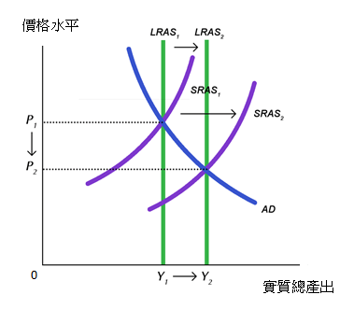
總產出

收入不均的情況可能會加劇。根據資料，虛擬銀行的新商業模式及其科技運用對高技能勞動力產生了更多需求，因此推高了這些高技能勞動力的薪酬水平。面對虛擬銀行的競爭，傳統銀行還將加快採用金融科技，以保持行業競爭力。另一方面，因為一些相對低技能的勞工可能會被某些科技（例如，人工智能聊天機器人）所取代，因此對低技能勞工的需求可能會減少，他們的收入也會下降。

其他經濟變量：
- 失業
對失業的影響未能確定。雖然某些很容易會被自動化取代的工作例如出納員（櫃檯服務員）或保安員的市場需求會減少；但對其他資訊科技相關的工作的需求將會增加（例如，網絡安全專業人員，應用程序開發人員或數據科學家）。

- 平均勞工生產力
隨著虛擬銀行的推出，銀行業的激烈競爭將驅使該行業利用更多的高科技並僱用更多較高技術的勞工。使用更好的設備可以提高平均勞動生產力。

（學生可運用他們的經濟學知識作合理解釋以支持他們的觀點。）

